Администрация Ейского городского поселения Ейского района информирует Вас о правилах безопасного поведения на водных объектах:

Отбойное течение - ТЯГУН

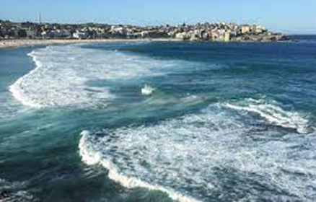
Тягун – самый опасный из всех видов прибрежных течений, он образуется в результате оттока воды принесенной к побережью волнами. Вопреки расхожему мнению, тягун не тянет под воду, а уносит прочь от берега!
Как считают специалисты-гидрографы отбойные течения возникают не только на глубоководных черноморских курортах, но и на мелководье. Ученые поясняют, что волнообразное дно образуется за счет движения волн. В отдельных местах вода, уходя назад, образует бреши, где появляется сильное течение, утягивающее в море, поскольку песчаная гряда больше является препятствием. Тяга может быть настолько сильной, что даже физически крепкий пловец не в состоянии с ней справиться.

КАК ВЫБРАТЬСЯ ИЗ ОТБОЙНОГО ТЕЧЕНИЯ?

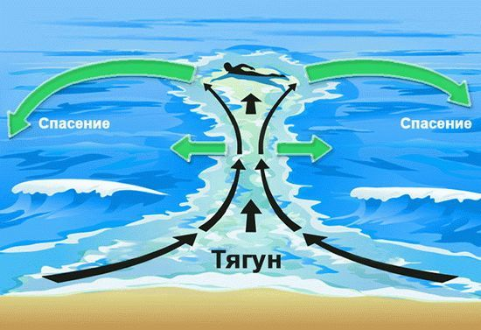

Что делать, если вы всё-таки угодили в разрывное течение, как выплыть? Самое главное — не паникуйте и успокойтесь! Помните: тягун ограничен не только по ширине, но и по длине. Как правило, сила обратного течения заканчивается не дальше, чем в 100 метрах от берега — в точке, где волна достигает пика и начинает разбиваться. Так что, даже если вы не будете предпринимать никаких действий, сильно далеко вас не унесёт.

Два варианта, как выбраться из отбойного течения:

- Как только вы поняли, что попали в обратное течение — начинайте грести параллельно берегу, пока не почувствуете, что выбрались из потока;
- Если вас нельзя назвать сильным пловцом — просто поддайтесь тягуну: унеся вас на пару десятков метров, он ослабнет. Оказавшись в относительно спокойной воде, проплывите несколько метров параллельно к берегу (если вы сразу развернётесь назад — снова попадёте в обратное течение-тягун) и потом поворачивайте к пляжу.

Самое главное правило: не тратьте драгоценные силы, пытаясь плыть прямо к берегу, противоположно направлению обратного потока! Это самая распространённая ошибка, отбойное течение в любом случае сильнее и в конце концов побеждает человека.

Для Ейского района «Отбойные течения – ТЯГУНЫ» не характерны, но знать о таких течениях и вариантах как выбраться из отбойного течения должен каждый гражданин.

Берегите свою жизнь, жизнь своих близких, ограждайте от непродуманных поступков окружающих.
Особое внимание уделяйте детскому отдыху на водных объектах!

